PRIRODNO-MATEMATIČKI FAKULTET INFORMATIKA
PREDMET: Uvod u nauku o podacima
SEMINARSKI RAD NA TEMU: All Computer Prices

Članovi tima:  Bojan Kovarbašić 63/2022  Mateja Lapatanović 67/2022 | Predmetni profesor  Branko Arsić

Uvod
Predviđanje cena računara danas ima sve veći značaj, jer omogućava bolje razumevanje tržišta i efikasnije donošenje poslovnih i potrošačkih odluka. U svetu u kojem se računar i informacione tehnologije menjaju iz dana u dan, cene uređaja zavise od velikog broja faktora — od brenda i tehničkih karakteristika, do trenutnih trendova i ponude na tržištu. Tačne procene vrednosti računara pomažu potrošačima da ne plate više nego što uređaj zaista vredi, dok proizvođačima i prodavcima omogućavaju da postave realne i konkurentne cene svojih proizvoda.

Osim u komercijalne svrhe, predviđanje cena ima i širu analitičku primenu. Na osnovu istorijskih podataka može se razumeti na koji način pojedine komponente, poput procesora, količine RAM memorije ili grafičke kartice, utiču na krajnju cenu uređaja. Takve analize doprinose boljem planiranju proizvodnje, razvoju novih modela i praćenju trendova u IT industriji. Istovremeno, ovakav pristup pokazuje kako se principi nauke o podacima mogu primeniti u svakodnevnim i praktičnim kontekstima.

Tradicionalno, formiranje cena računara oslanjalo se na subjektivnu procenu stručnjaka ili prodajnih agenata, što je često dovodilo do nepreciznih i neujednačenih rezultata. Danas, zahvaljujući razvoju metoda analize podataka i mašinskog učenja, moguće je objektivno utvrditi odnose između karakteristika uređaja i njegove tržišne vrednosti. Analitički pristupi zasnovani na podacima omogućavaju da se uoče obrasci i zavisnosti koji nisu odmah vidljivi na prvi pogled, čime se povećava tačnost i pouzdanost procena.

Za potrebe ovog projekta korišćen je programski jezik R, koji se pokazao kao odličan alat za analizu i obradu podataka, vizuelizaciju i izradu prediktivnih modela. On pruža mogućnost da se rezultati prikažu jasno, pregledno i grafički, što dodatno olakšava njihovu interpretaciju. Na taj način, predviđanje cena računara ne predstavlja samo tehnički zadatak, već i istraživački proces koji spaja analitičko razmišljanje i praktičnu primenu podataka u realnom svetu.

Opis problema i motivacija
Iz ugla nauke o podacima, problem predviđanja cena računara spada u oblast regresione analize, gde se na osnovu poznatih karakteristika uređaja pokušava proceniti njegova tržišna vrednost. U ovom slučaju, cilj je izgraditi model koji na osnovu tehničkih specifikacija, poput procesora, grafičke kartice, količine RAM memorije, vrste skladišta podataka ili operativnog sistema, može da predvidi kolika će biti cena računara.

Ovakva analiza ima praktičan značaj jer omogućava da se utvrdi koje karakteristike najviše utiču na cenu i u kolikoj meri. Na primer, može se istražiti da li procesori viših generacija uvek nose veću cenu, koliko dodatna RAM memorija povećava vrednost uređaja ili da li grafičke kartice određenih proizvođača imaju veći uticaj na konačnu cenu. Takve informacije mogu biti korisne ne samo krajnjim kupcima, već i prodavcima, proizvođačima i analitičarima tržišta.

Sa aspekta analize podataka, ovaj zadatak predstavlja zanimljiv izazov jer karakteristike računara obuhvataju različite tipove podataka — numeričke (poput cene i veličine memorije) i kategorijalne (kao što su brend, tip procesora ili operativni sistem). Potrebno je pravilno pripremiti podatke, izdvojiti korisne informacije iz tekstualnih zapisa i pretvoriti ih u oblik pogodan za modelovanje. Time se stvara osnov za izgradnju prediktivnog modela koji može da prepozna obrasce i relacije između obeležja i cene.

Motivacija za izbor ove teme potiče iz činjenice da je tržište računara izuzetno dinamično i da se stalno pojavljuju novi modeli i tehnologije. Razumevanje faktora koji utiču na formiranje cena doprinosi boljem sagledavanju tržišnih trendova, racionalnijem planiranju kupovine ili prodaje i uopšteno većem razumevanju načina na koji se vrednuju tehničke performanse.

Cilj projekta je, dakle, izgraditi model koji može da predvidi cenu računara na osnovu raspoloživih karakteristika, ali i da pruži uvid u to koje osobine najviše određuju vrednost uređaja.

Opis i priprema podataka
Za potrebe ovog projekta korišćen je skup podataka pod nazivom All Computer Prices, preuzet sa platforme Kaggle. Skup sadrži objedinjene informacije o velikom broju modela računara i laptopova i njihovim tehničkim karakteristikama, zajedno sa cenama izraženim u američkim dolarima.
U datasetu se nalazi 100.000 redova i 33 kolone, veoma je obiman što omogućava dublju analizu, pri čemu svaki red predstavlja jedan računar ili laptop, a svaka kolona opisuje određenu karakteristiku uređaja.
Uz pomoć funkcije name možemo videti spisak svih kolona koje skup podataka sadrži:
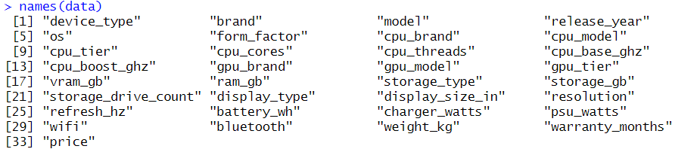
Slika 1 Rezultat korišćenja funkcije names
Ne postoji kolona koja predstavlja jedinstveni identifikator (id), a ciljna kolona je kolona koja predstavlja cenu - price.
Uz pomoć funkcije str možemo videti celu strukturu skupa podataka i tip svakog atributa. Pojavljuju se i numeričke i kategorijske promenljive. U skupu podataka postoji:
- 13 promenljivih tekstualnog tipa (chr)
- 14 promenljivih koje imaju celobrojne vrednosti (int)
- 6 promenljivih koje imaju vrednosti realnih brojeva (num)
Tekstualne kolone uglavnom opisuju specifikacije uređaja poput proizvođača, modela, tipa procesora itd. Numeričke kolone uglavnom sadrže neke konkretne vrednosti poput brzine procesora, količine memorije i slično. Ovakva kombinacija kategorijskih i numeričkih promenljivih pogodna je za primenu regresione analize i vizuelizaciju odnosa između različitih karakteristika i cene uređaja.
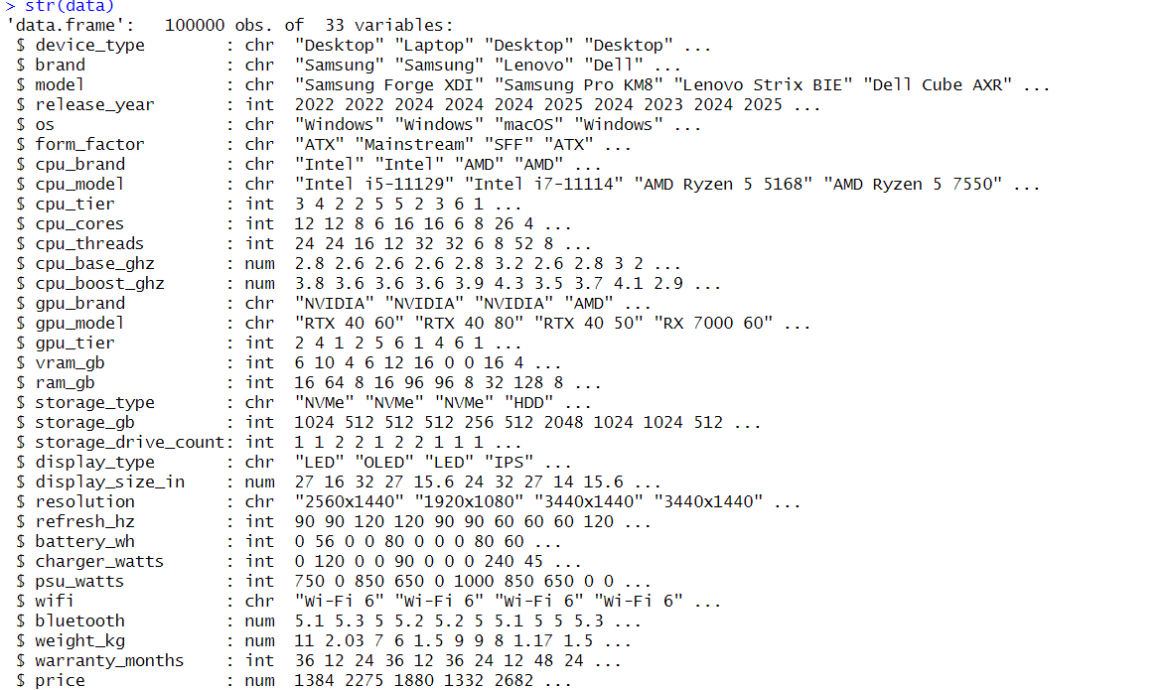
Slika 2 Rezultat korišćenja funkcije str
Sledi spisak svih kolona i kratak opis svake:
- device_type – tip tj vrsta uređaja, desktop računar ili laptop
- brand – proizvođač uređaja
- model – naziv i oznaka konkretnog modela uređaja
- release_year – godina u kojoj je uređaj pušten na tržište
- os – operativni sistem koji je instaliran na uređaju
- form_factor – dodatne informacije o uređaju (veličina uređaja, namena i slično)
- cpu_brand – proizvođač procesora
- cpu_model – naziv i oznaka konkretnog modela procesora
- cpu_tier – rang procesora
- cpu_cores – broj jezgara procesora
- cpu_threads – broj niti procesora
- cpu_baze_ghz – frekvencija procesora (izražena u GHz)
- cpu_boost_ghz – maksimalna frekvencija do koje procesor može da se nadogradi (takođe u GHz)
- gpu_brand – proizvođač grafičke kartice
- gpu_model – naziv i oznaka modela grafičke kartice
- gpu_tier – rang grafičke kartice
- vram_gb – količina video memorije grafičke kartice (izražena u GB)
- ram_gb – količina radne memorije (takođe u GB)
- storage_type – tip skladišta podataka
- storage_gb – ukupan kapacitet skladišta podataka (takođe u GB)
- storage_drive_count – broj fizičkih diskova na uređaju koji služe za skladištenje
- display_type – tip ekrana uređaja
- display_size_in – dijagonala ekrana uređaja (izražena u inčima)
- resolution – rezolucija ekrana uređaja
- refresh_hz – brzina osvežavanja ekrana uređaja (izražema u Hz)
- battery_wh – kapacitet baterije uređaja (izražen u vat-satima - Wh)
- charger_watts – snaga punjača uređaja (izražena u W)
- psu_watts – snaga napajanja za desktop računare (takođe u W)
- wifi – verzija Wi-Fi standarda koji uređaj podržava
- bluetooth – verzija bluetooth standarda koji uređaj podržava
- weight_kg – ukupna masa uređaja (izražena u kg)
- warranty_months – trajanje garancije (izraženo u mesecima)
- price – tržišna cena računara (izražena u $) - ciljna promenljiva
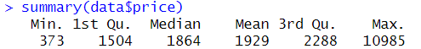
Slika 3 Rezultat korišćenja funkcije summary nad ciljnom promenljivom
Uz pomoć funkcije summary možemo videti da se cene uređaja kreću od 373 do 10985 američkih dolara. Srednja vrednost (mean) je nešto niža od medijane (median) što nam govori da je raspodela podataka blago asimetrična. Većina cena se nalazi u rasponu od 1500$ do 2300$, a manji broj uređaja ima ekstremno visoke cene koje i povlače srednju vrednost naviše, što je i pomenuto malopre. Uređaji uglavnom jeftiniji od 800$ predstavljaju računare i laptopove slabijih performansi i konfiguracija, a uređaji sa cenama iznad 7000$ predstavljaju računare i laptopove sa vrhunskim komponentama i performanasama.
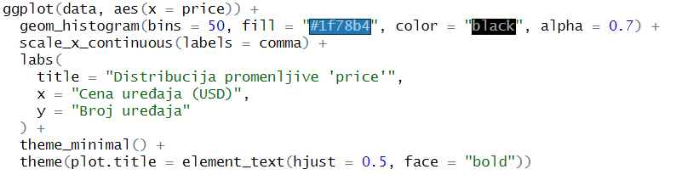
Slika 4 R kod za crtanje histograma distribucije cene uređaja
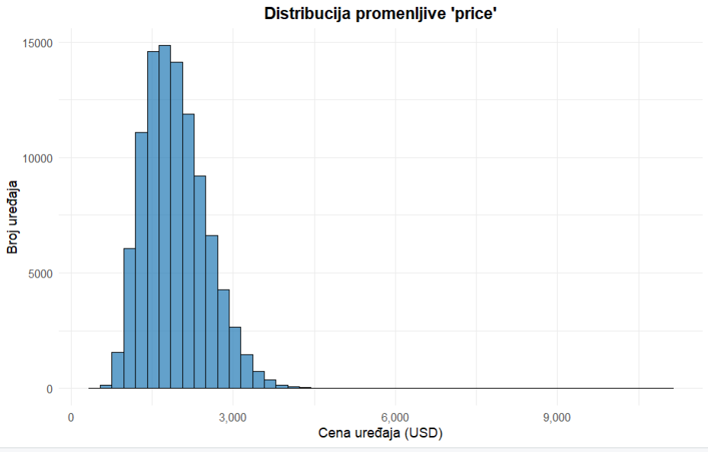
Slika 5 Histogram distribucije cene uređaja
Histogram prikazuje raspodelu ciljne promenljive price. Ovde takođe možemo videti da rasporedela nije simetrična, već pozitivno asimetrična. Kao što je malopre spomenuto najveći broj uređaja se nalazi u srednjem cenovnom rangu, manji u nižem, a najmanji broj uređaja u skupljem cenovnom rangu. Ovo je i očekivano jer većina korisnika kupuje upravo uređaje srednjeg ranga.
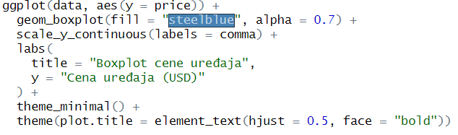
Slika 6 R kod za crtanje boxplot-a cene uređaja
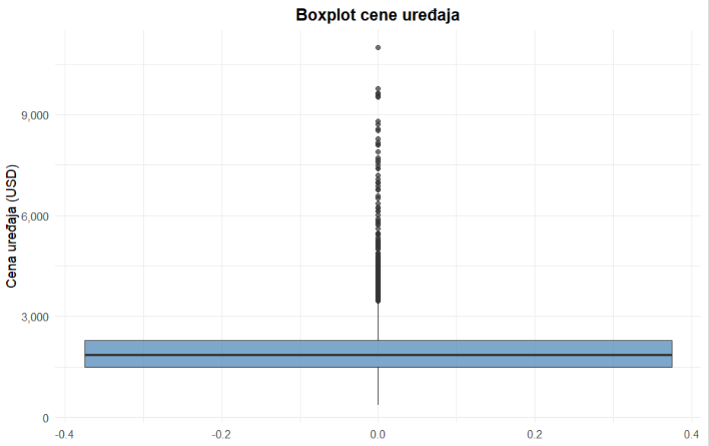
Slika 7 Boxplot cene uređaja
Boxplot i potvrđuje ono što smo videli na histogramu i ovde vidimo tačke koje na histogramu nisu bile prikazane, jer ih je jako malo sa visokom cenom i te tačke potencijalno predstavljaju outlier-e. Oni mogu značajno da utiču na to koliko je naš model dobar što će i biti provereno kasnije.
Pošto linearna regresija pretpostavlja da je raspodela ciljne promenljive približno normalna, a kod nas to nije slučaj i zbog toga će kasnije biti primenjena logaritamska transformacija. Ona približava raspodelu normalnoj tj. čini da histogram ima zvonastu strukturu. Samim tim se smanjuje uticaj skupljih uređaja i model postaje bolji i stabilniji.

Vizuelizacija podataka
Nakon uvoda I početne diskusije o ciljnoj promenljivoj sledi čišćenje I obrada podataka. Ovaj proces se obuhvatiti prepoznavanje i ispravljanje nepravilnosti, nedostajućih vrednosti, nelogičnih zapisa I ekstremnih vrednosti koje potencijalno mogu značajno da utiču na model. Cilj ovog dela jeste da podaci na kraju budu konzistentni I da imaju pouzdan oblik kako bi dalje mogle da se sprovode naredne faze modelovanja podataka.
U fazi čišćenja posebno se obraća pažnja na:
- ispravnost tipova podataka (da li su vrednosti numeričke, kategorijalne, logičke itd.),
- prisustvo duplikata,
- postojanje nedostajućih ili nelogičnih vrednosti,
- postojanje ekstremnih (neuobičajeno visokih ili niskih) vrednosti koje bi mogle iskriviti rezultate modela.
Za početak uz pomoć raznih grafika ćemo pronalaziti bitne trendove među podacima I videćemo koliko su oni I na koji način povezani.
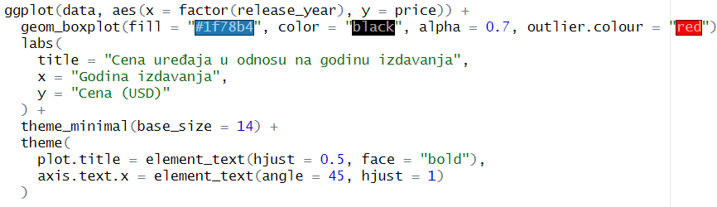
Slika 8 R kod za crtanje grafika cene u odnosu na godinu izdavanja
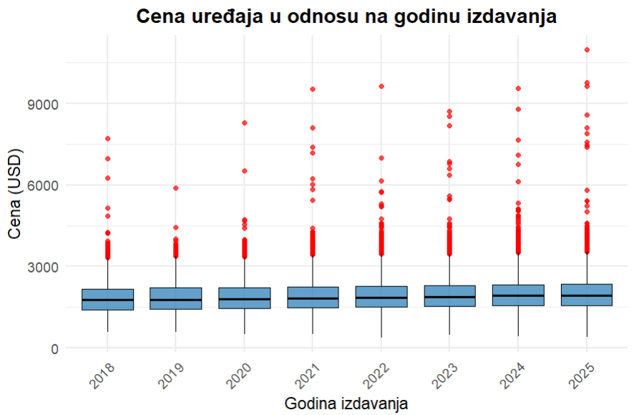
Slika 9 Grafik odnosa cene uređaja i godine izdavanja
Na osnovu boxplot-ova možemo videti da su medijane uglavnom slične kroz godine ili se minimalno povećavaju. Iako bi se trebalo pretpostaviti da će noviji uređaji biti malo skuplji ovo je sasvim u redu. Postoji dosta tačaka koje odskaču od većine, to su sve verovatno profesionalno uređaji sa veoma jakim performansama I skupim komponetama, ali će kasnije biti ispitani. Iako modeli srednjeg cenovnog ranga blago rasti jeftini modeli uglavnom ostaju sličnih cena što znači da u tom delu ne dolazi do nekih većih promena.
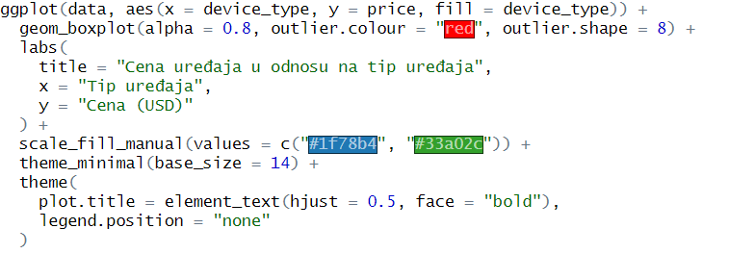
Slika 10 R kod za crtanje boxplot-a cene u odnosu na tip uređaja
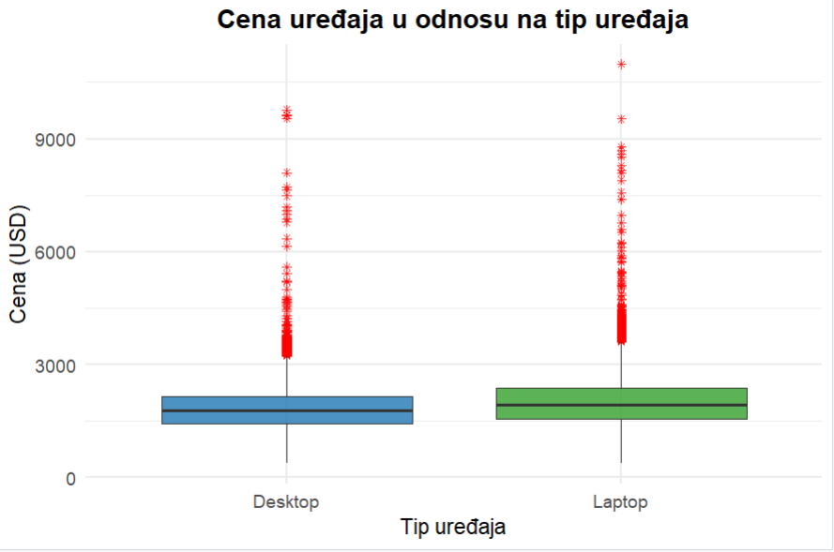
Slika 11 Boxplot-ovi cene uređaja u odnosu na tip (Desktop/Laptop)
Na osnovu boxplot-a možemo videti da postoji razlika cena izmeđju desktop računara I laptopova, ali nije velika. Medijana cene laptopova je nešto veća što je I očekivano, jer laptopovi imaju integrisane komponente I prenosivi su. Postoji dosta cena koje odskaču od većine (srednje klase) I to su verovatno profesionalni računari I gaming laptopovi, za sada ih ne treba sklanjati, ali biće ispitani kasnije.
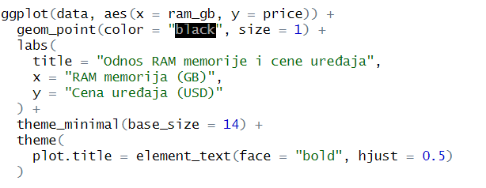
Slika 12 R kod za crtanje grafika cene u odnosu na RAM memoriju
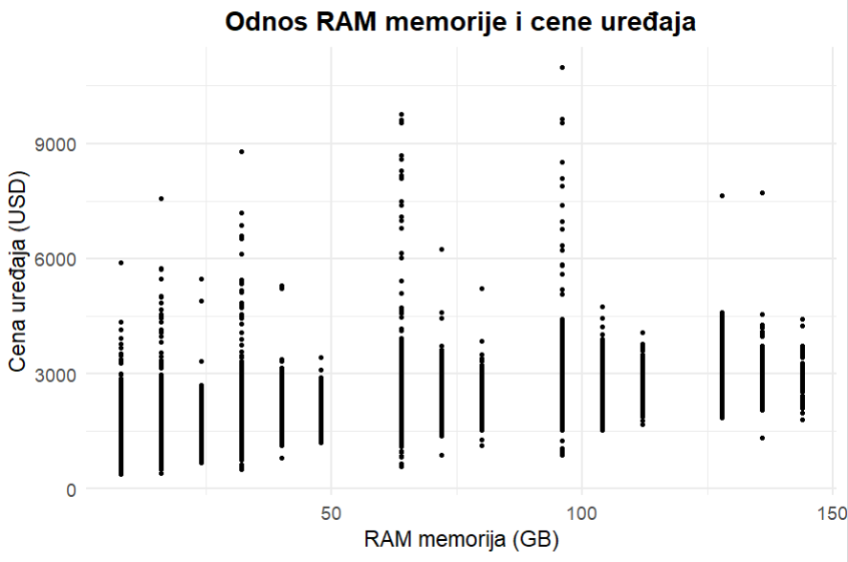
Slika 13 Grafik cene u odnosu na količinu RAM memorije
Sa grafika možemo videti da tačke formiraju vertikalne linije što znači da imamo samo određene vrednosti koje mogu biti vrednosti RAM memorije I posle ćemo moći ovu numeričku promenljivu da prebacimo u kategorijsku. Postoje uređaji koji imaju nešto manje od 100GB RAM memorije, a dosta su skuplji nego uređaji sa preko 100GB RAM memorije, može biti da su ostale komponente dosta skuplje npr. procesor, ali to je potrebno kasnije ispitati.
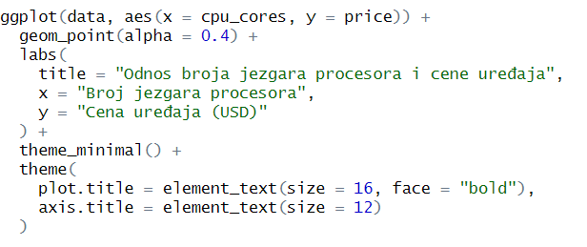
Slika 14 R kod za crtanje grafika cene u odnosu na broj jezgara procesora
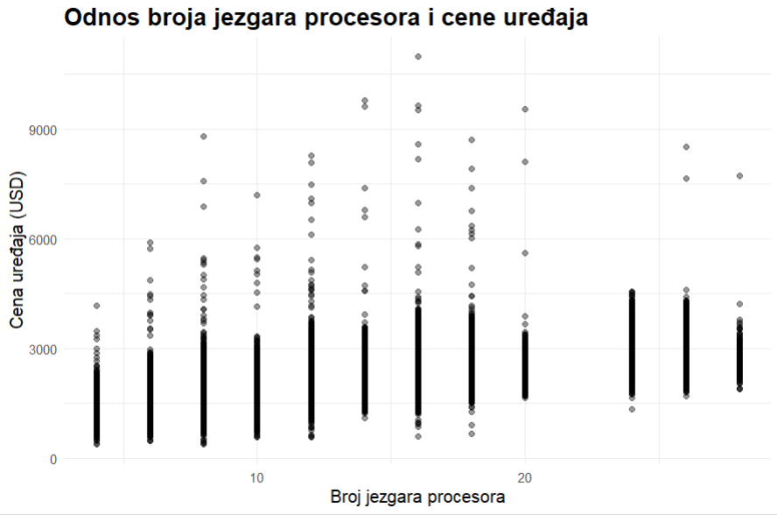
Sa grafika se može videti da sa porastom broja jezgara raste I cena uređaja što je I logično jer broj jezgara je indikator procesorsle moći, ali tako je negde do 12 ili 16 jezgara I nakon toga se cena uglavnom smanjuje sa povećanjem broja jezgara što je potrebno ispitati. Takođe I postoji nekoliko primera sa manje od 10 jezgara a cenom preko 8000$ I to su verovatno outlieri pa je I njih potrebno dodatno ispitati.
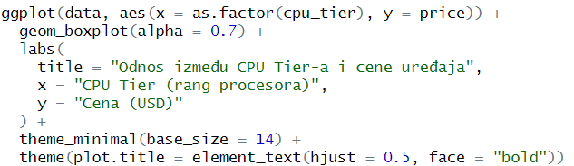
Slika 15 R kod za crtanje grafika zavisnosti cene od broja jezgara
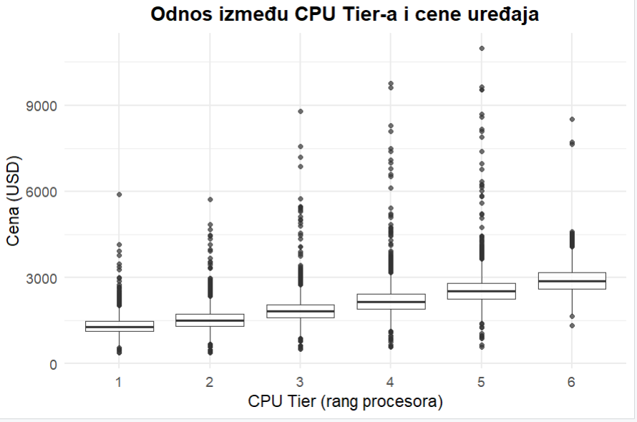
Slika 16 Boxplot-ovi cene u odnosu na rang procesora
Sa grafika možemo videti boxplot-ove koji prikazuju cene uređaja u odnosu na klasu procesora koju imaju. 1 je najlošija, 6 je najbolja klasa. Medijana se porastom klase postepeno povećava, što je i logično, što je bolji procesor cena je veća. Za svaku kategoriju postoje potencijalni outlieri tj cene dosta niže ili više od prosečnih za tu kategoriju, to je kasnije potrebno ispitati. Postoje uređaji najlošije klase sa cenom od skoro 6000$ što nema smisla i postoje uređaji najviše klase jefitiniji od uređaja nižih klasa, to može značiti da je neka druga komponenta zaslužna za takvu cenu, a može biti da su podaci loši.
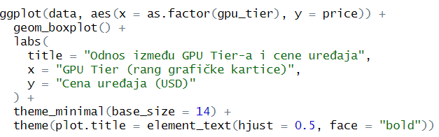
Slika 17 R kod za crtanje boxplot-ova cene u zavisnosti od ranga grafičke kartice
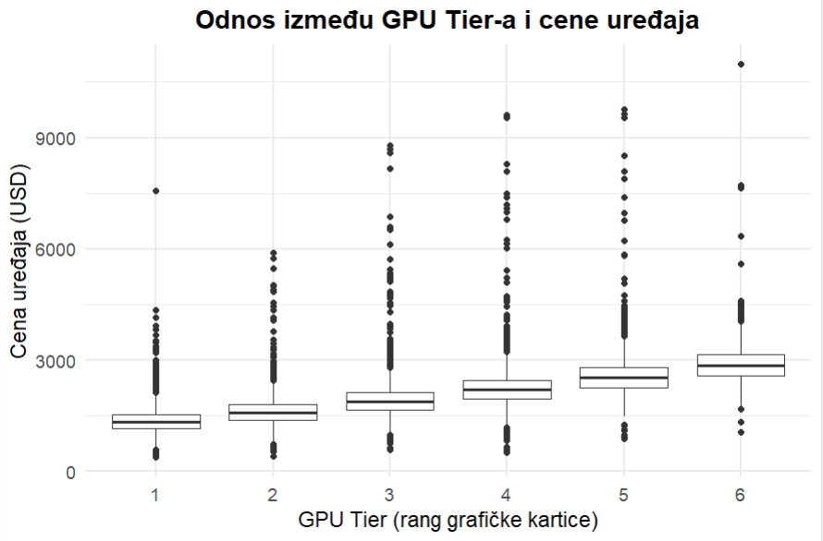
Slika 18 Boxplot-ovi cene u zavisnosti od ranga grafičke kartice
Sa grafika možemo videti kakve su cene uređaja u odnosu na grafičku karticu i takođe kao i kod procesora postoji 6 kategorija i jos pravilnije sa porastom klase raste i cena, potenicijalnih outliera ima, ali biće ispitani, posebno ovaj uređaj sa cenom od 7500$, a najlošijom klasom grafičke kartice. U globalu ova osobina je dosta bitna za krajnju cenu uređaja.
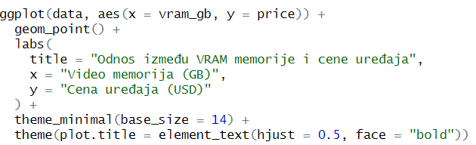
Slika 19 R kod za crtanje grafika cene u zavisnosti od vram memorije
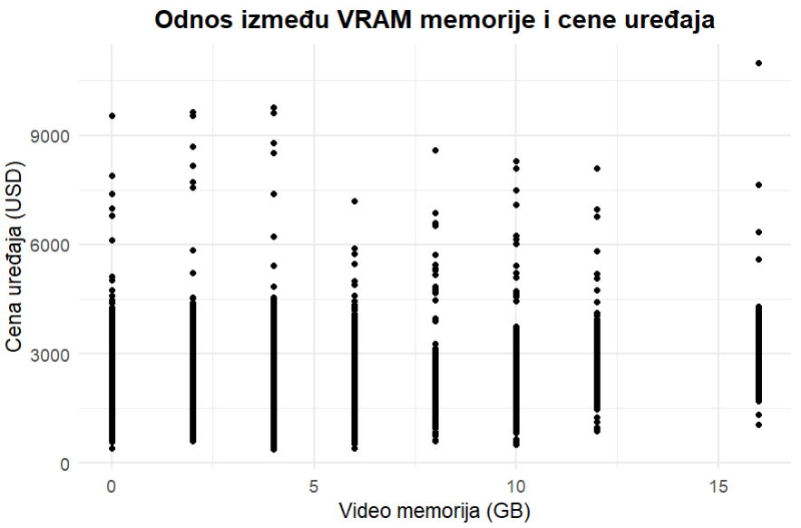
Slika 20 adasd
VRAM memorija jeste ustvari zasebna memorija grafičke kartice koja se koristi za generisanje slike koja se prikazuje na ekranu. Više ovakvog ram-a znači i veću cenu, ali nije sasvim pravilno, postoje uređaji sa malo vram-a sa izuzetno visokim cenama. Što se tiče potencijalnih outlier-a postoje uređaji sa 0GB vram-a moguće da nemaju uopste vram, potrebno je ispitati ove uređaje. Takođe i malopre pomenuti uređaji sa jako malo vram-a a ogromni cenama nisu baš uobičajeni kao i uređaji sa 16GB vram-a i jako niskim cenama.
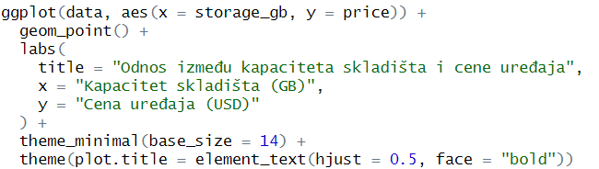
Slika 21 R kod za crtanje grafika cene u odnosu na količinu memorije
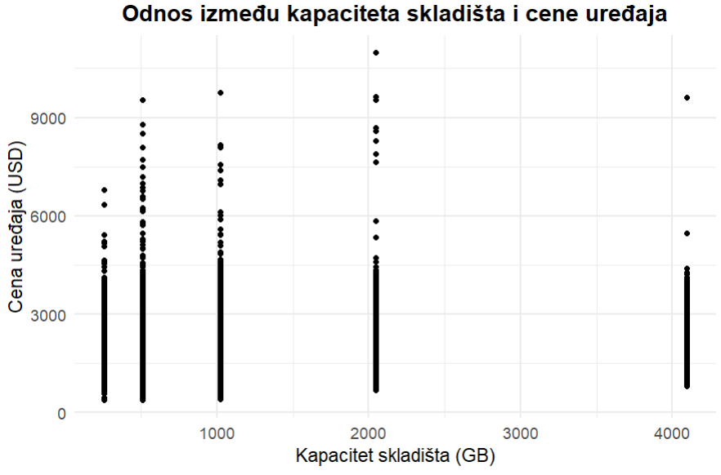
Slika 22 Grafik cene u odnosu na količinu memorije uređaja
Standardne vrednosti količine memorije jesu upravo 512GB I 1TB što naš grafik I pokazuje, većina uređaja se nalazi u ovom opsegu. Svakako je razlika u ceni u zavinsnosti od tipa memorije (SSD ili HDD), ali potencijalni outlier-I jesu uređaji sa malom memorijom I jako velikom cenom (preko 6k) I uređaji sa izuzeno niskim cenama (ispod 1000$) sa 4TB memorije.
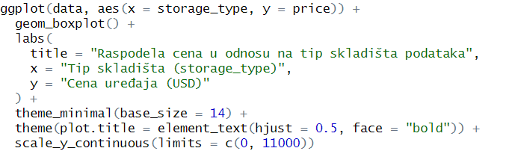
Slika 23 R kod za crtanje boxplot-ova cene u odnosu na tim memorije
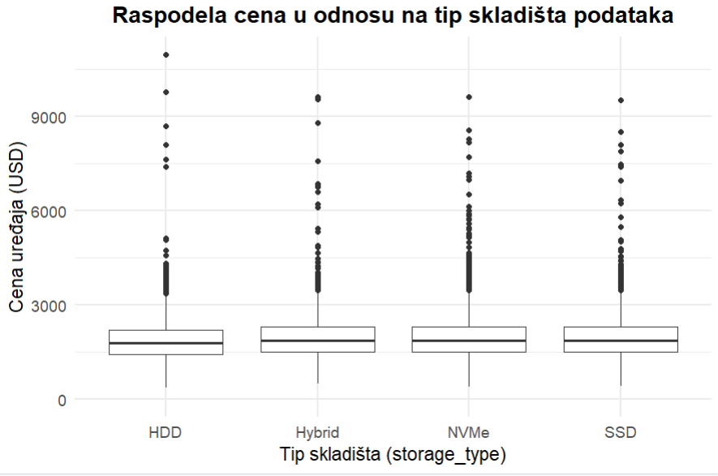
Slika 24 Boxplot-ovi cene u zavisnosti od tipa memorije
Boxplot-ovi prikazuju zavisnost cene od tipa memorije, HDD je najstarija i najsporija, SSD novija od nje i brža, Hybrid je njihova kombinacija, a NVMe je najbrža i najbolja verzija SSD memorije. Ovo obeležje ne utiče značajno na cenu uređaja, medijane su skoro pa slične, malo je medijana niža kod HDD memorije što je i logično jer je to najsporija i najjeftinija memorija. Potencijalni outlieri su računari sa HDD memorijom sa cenama preko 8000$ što nije uobičajeno.
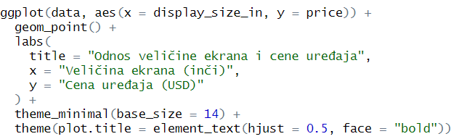
Slika 25 R kod za crtanje grafika cene u zavisnosti od veličine ekrana uređaja

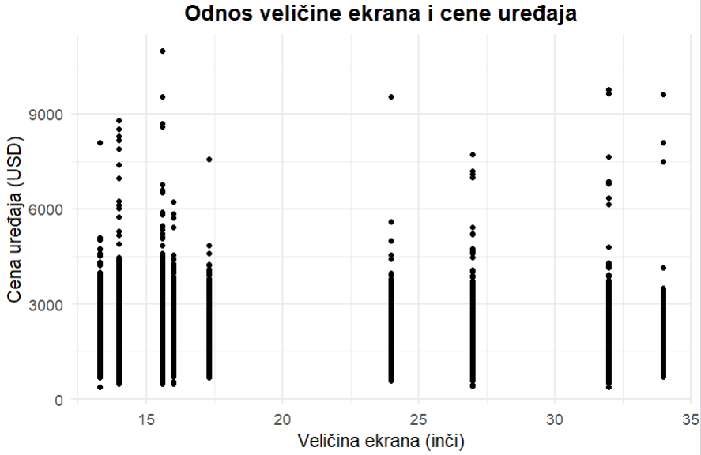
Slika 26 Grafik cene u odnosu na veličinu ekrana
Grafik prikazuje zavisnost cene u odnosu na veličinu ekrana izraženu u inčima. U skupu podataka je više laptopova jer je većina uređaja između 15 i 17 inča što je karakteristično za laptopove. Veličina ekrana ima uticaj na cenu, ali ne preteran, uticaj je verovatno veći u kombinaciji sa drugim obeležjima. Postoje laptopovi sa cenama preko 8000$ što je poprilično mnogo pa ih je potrebno ispitati, da li su to normalne pojave ili outlieri.
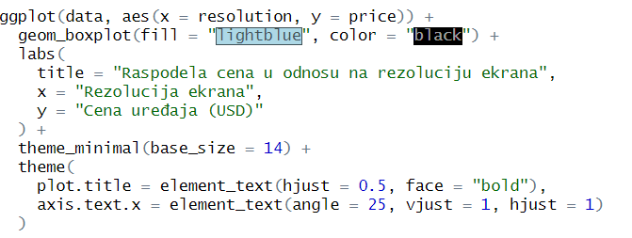
Slika 27 R kod za crtanje boxplot-ova cene u zavisnosti od rezolucije
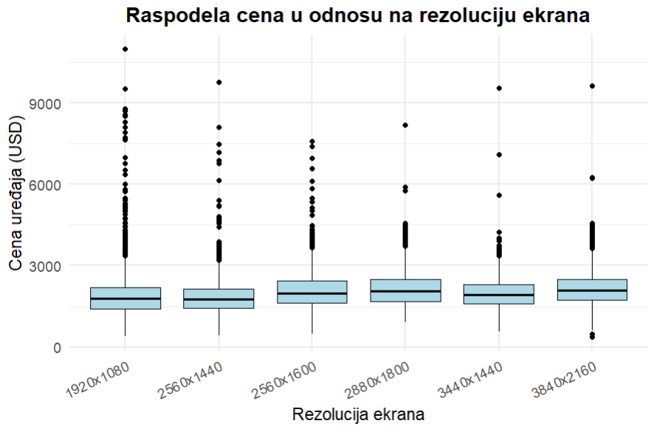
Slika 28 Boxplot-ovi cene u odnosu na rezoluciju ekrana
Sa grafika vidimo da medijana blago raste sve do rezolucije 2880x1800, nakon toga opada I na samom kraju ponovo raste, pa je potrebno ispitati zašto je tako. Kod svake rezolucije postoje jako skupi modeli što je posebno čudno kod ekrana sa najmanjom rezolucijom, čak i najskuplji od svih modela ima ovakvu rezoluciju. Takođe je bitno napomenuti da ima nekoliko uređaja sa izuzetno malom cenom oko 500$, a sa najvećom rezolucijom.
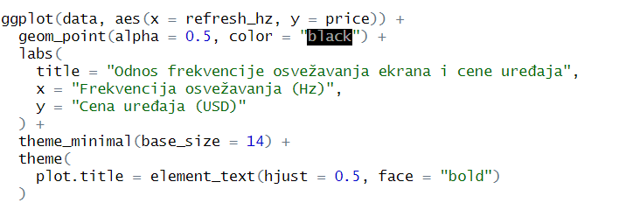
Slika 29 R kod za crtanje grafika zavisnosti cene od frekvencije osvezavanja
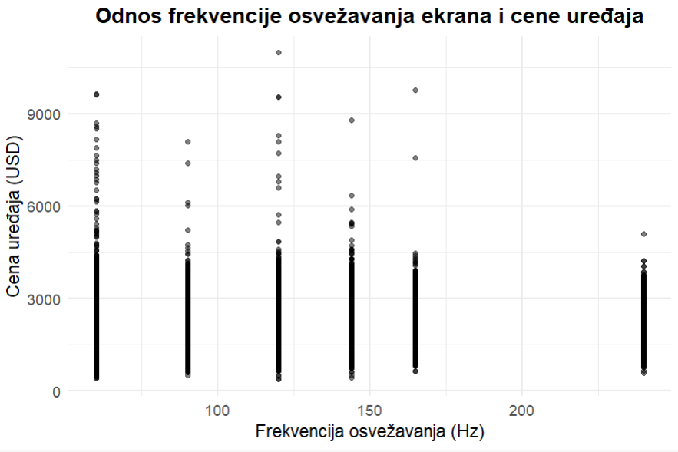
Slika 30 Grafik zavisnosti cene od frekvencije osvežavanja ekrana uređaja
Sa grafika se vidi da najveći broj uređaja ima 60Hz frekvenciju osvežavanja ekrana i cena je uglavnom u srednjem i nižem rangu, ali i tu ima jako skupih uređaja što nije uobičajeno. Sa povecanjem frenkvencije i ne raste cena, za svaku frekvenciju većina uređaja ima cenu do 4000$, dosta većih vrednosti ima svuda, najvise kod 60 i 120Hz. Nema nekog pravilnog povećanja ili smanjenja, pa ovo obeležje i nije toliko bitno. Takođe postoje i uređaji sa frekvencijom od 240Hz koji koštaju jako malo što baš i nije čest slučaj, pa je i njih potrebno ispitati.
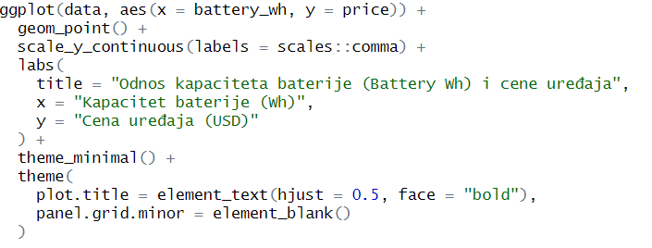
Slika 31 R kod za crtanje grafika zavisnosti cene od kapaciteta baterije uređaja
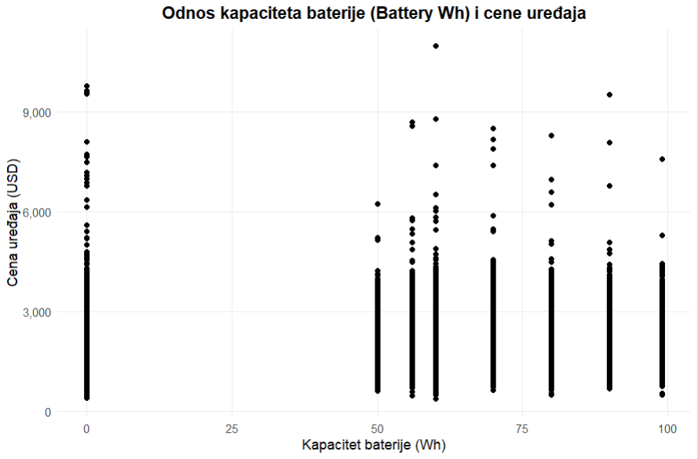
Slika 32 Grafik zavisnosti cene od kapaciteta baterije uređaja
Sa grafika vidimo uređaje sa 0Wh baterije i to su desktop računari svi ostali uređaji su laptopovi. Sa vecim kapacitetom baterije bi cene trebale da rastu , ali to baš I nije linearno malo rastu, malo se smanjuju. Postoje laptopovi sa oko 60Wh baterijom cene preko 7000$ I potrebno je ovakve uređaje ispitati. Takođe treba proveriti uređaje ispod 700$ sa skoro 100Wh.
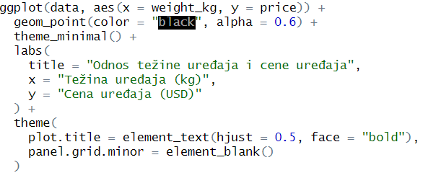
Slika 33 R kod za crtanje grafika zavisnosti cene uređaja od njegove težine
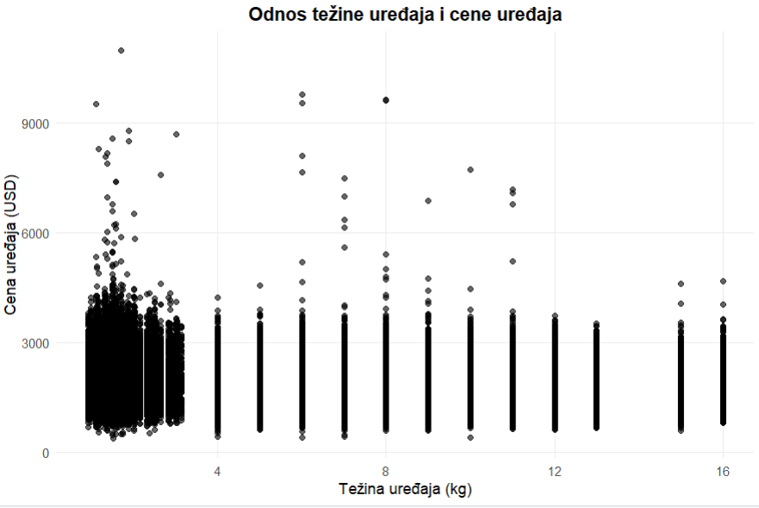
Slika 34 Grafik zavisnosti cene uređaja od njegove težine
Sa grafika vidimo da je većina uređaja težine od 1 do 3.5kg i ima ih sa raznim cenama. Uređaji manji od kilogram mogu potencijalno biti outlieri i potrebno ih je ispitati. Težina uglavnom i nije neko merilo cene postoji dosta laganih uređaji raznih cena, isto važi i za dosta teže uređaje. 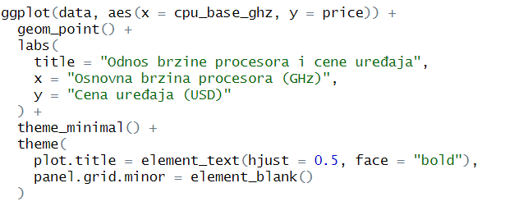
Slika 35 R kod za crtanje grafika zavisnosti cene od brzine procesora
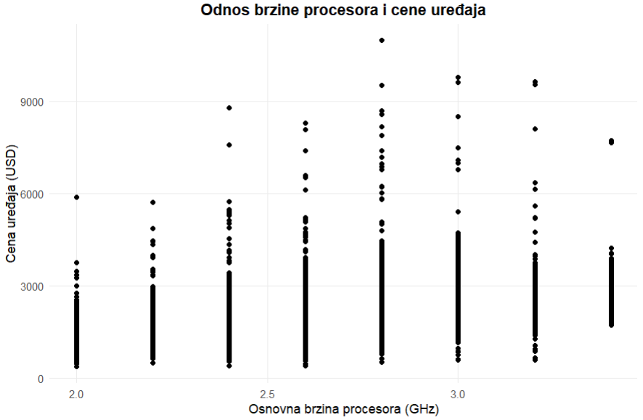
Slika 36 Grafik zavisnosti cene od brzine procesora
Sa grafika vidimo da veza cene i brzine procesora i nije bas linearna, postepeno raste do određenog dela, ali ima i dosta uređaja sa velikom brzinom procesora,a malom cenom. Postoje i uređaji sa malo GHz, a sa cenom preko 5000$, pa je potrebno videti, da li su to outlieri ili recimo imaju dosta dobre i skupe druge komponente.
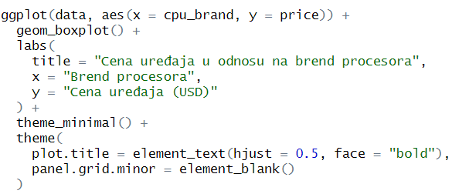
Slika 37 R kod grafika zavisnosti cene od proizvođača procesora
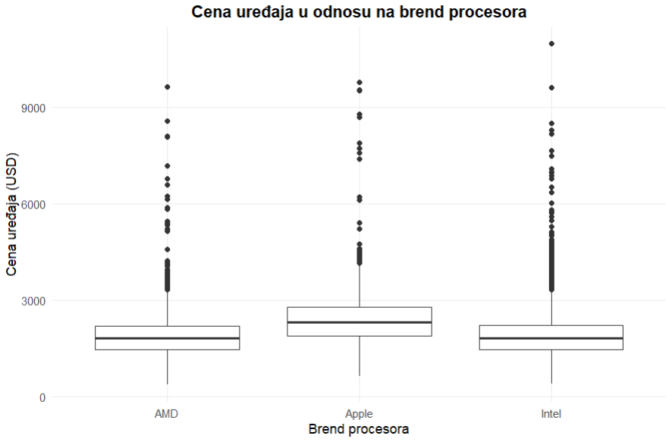
Slika 38 Boxplot-ovi zavisnosti cene uređaja u odnosu na proizvođača procesora
Možemo videti cene uređaja u odnosu na proizvođača procesora. Apple prednjači u odnosu na AMD i Intel što je i očekivano, jer oni obično i dolaze sa skupljim komponentama. Svi imaju dosta skupe uređaje što je potrebno ispitati, posebno uređaje iznad 9k koji je samo nekoliko.
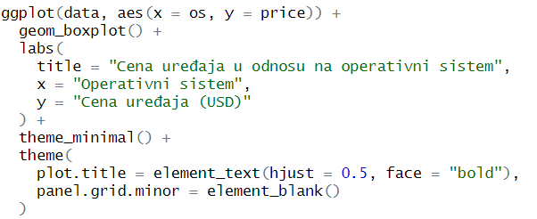
Slika 39 R kod za crtanje boxplot-ova zavisnosti cene od operativnog sistema uređaja
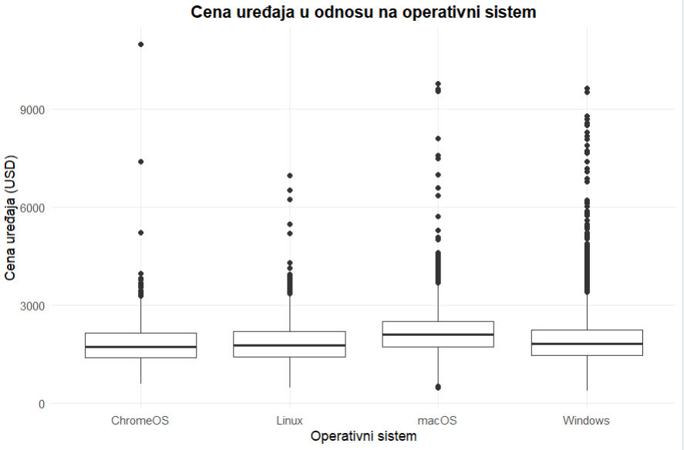
Slika 40 Boxplot-ovi zavisnosti cene od operativnog sistema uređaja
Medijana ChromeOS je najniža što je i očekivano jer su, a uređaji sa macOS su očekivano najskuplji zbog cene njihovih komponenti. Uređaja sa dosta većim cenama ima svuda, najviše sa windows operativnim sistemom, jer on nudi uređaji od najnižih do najviših cena. Izdvaja se uređaj koji ima macOS i cenu ispod 1000$ i uređaj sa ChromeOS i cenom preko 6000$, potrebno je da se oni detaljnije ispitaju.
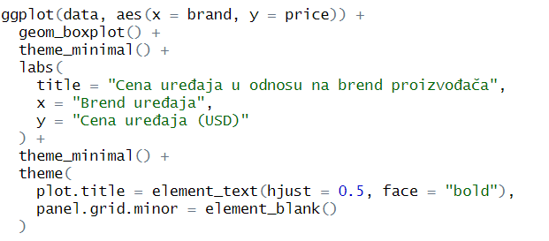
Slika 41 R kod za crtanje boxplot-ova zavisnosti cene od proizvođača uređaja
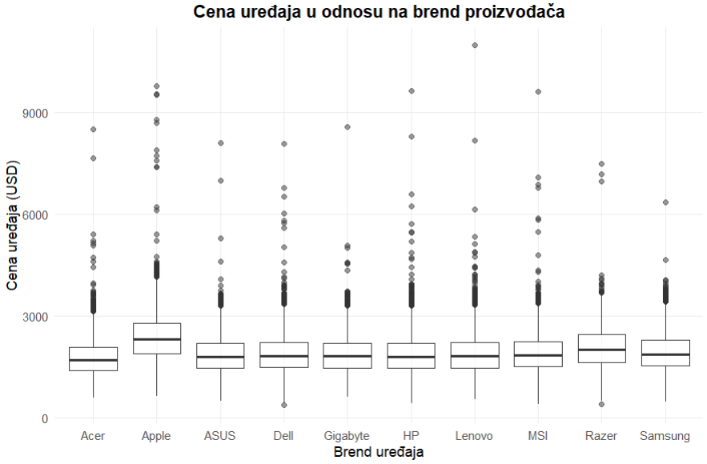
Slika 42 Boxplot-ovi zavisnosti cene od proizvođača uređaja
Medijane su uglavnom slične, Razer ima malo veću od ostalih, a Apple dosta ali i očekivano, apple uređaji su uvek najskuplji. Kod HP, Lenovo i MSI brenda postoje modeli skuplji od 9000$ što je potrebno ispitati i potencijalni outlieri jesu modeli Dell i Razer marke koji su jeftiniji od 700$ dolara. Ovo je važan prediktor, ali je uglavnom dosta bitniji u kombinaciji sa drugim prediktorima.

Čišćenje i obrada podataka

